Melhorias Onegreen versão 1605.1

- Possibilidade de escolha da Tela Inicial por Usuário (Tela “Manutenção do Usuário” ou “Edição do Perfil”)

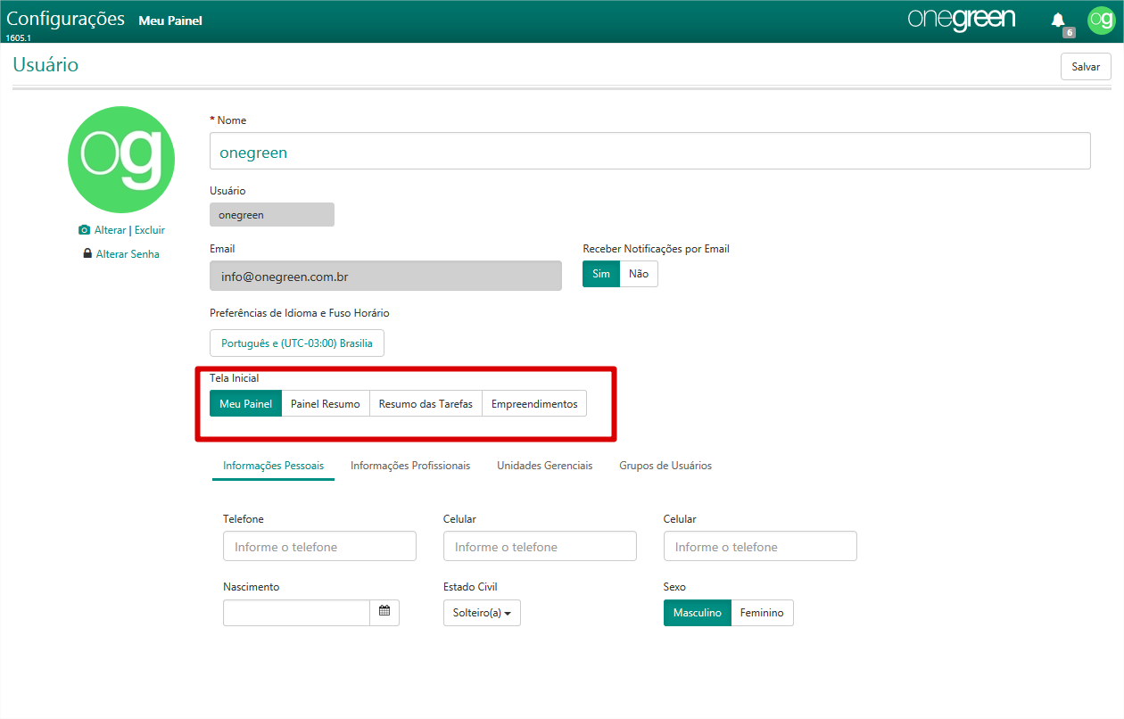

- Melhoria na performance das telas “Meu Painel” e “Painel Resumo”, que agora abrem conforme necessidade do Usuário, e também permite abrir todas as informações de uma só vez através da opção “Expandir Todos”;

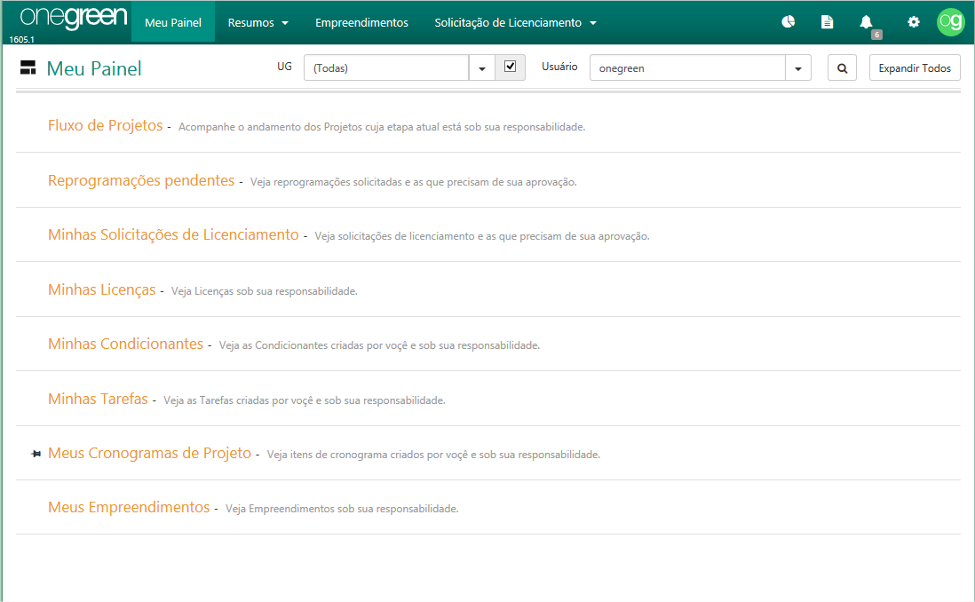

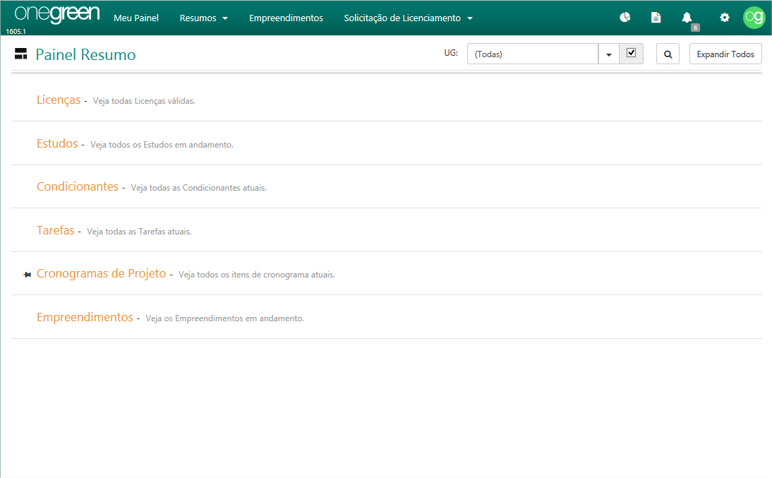

- Nova tela de “Resumo das Tarefas”, que permite fitros e agrupamento por Unidade ou Usuário, na qual lista todas as “Tarefas”, “Condicionantes” e “Cronogramas de Projetos”;

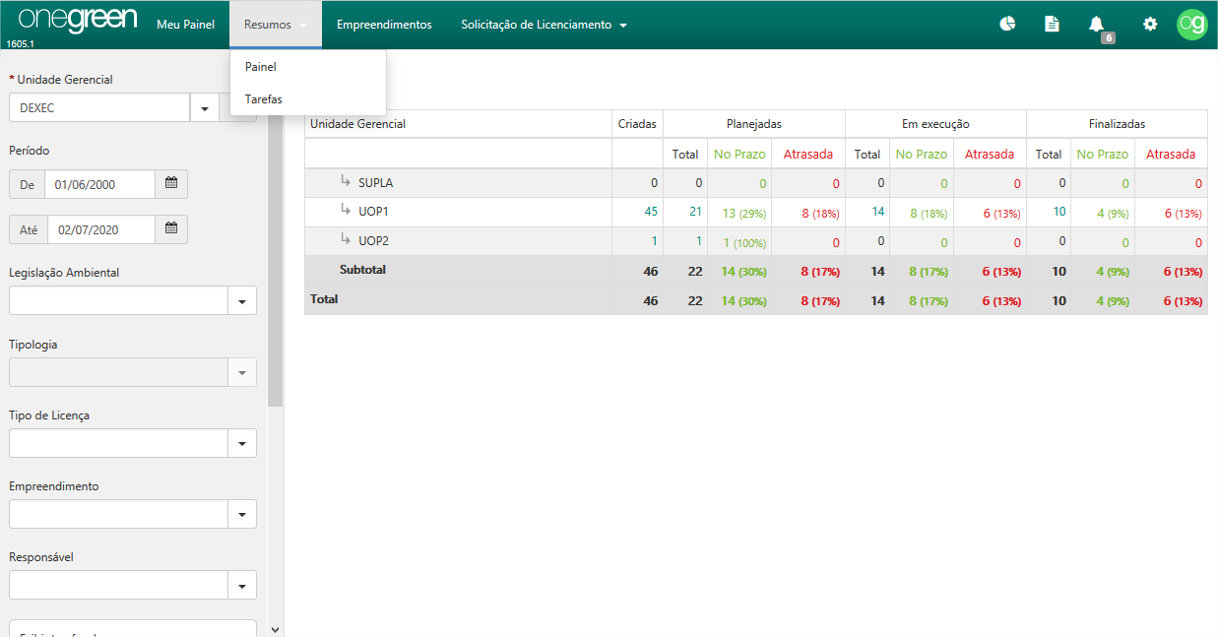

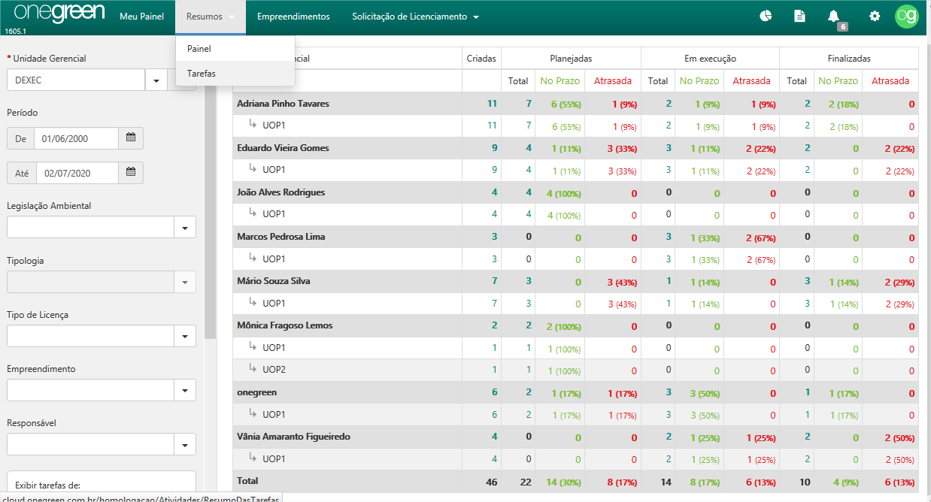

- Novo filtro para “Tarefas”, “Condicionantes e “Cronogramas de Projetos”, com as seguintes opções:

“Minha responsabilidade”, “Designadas por mim” e “Todas”.

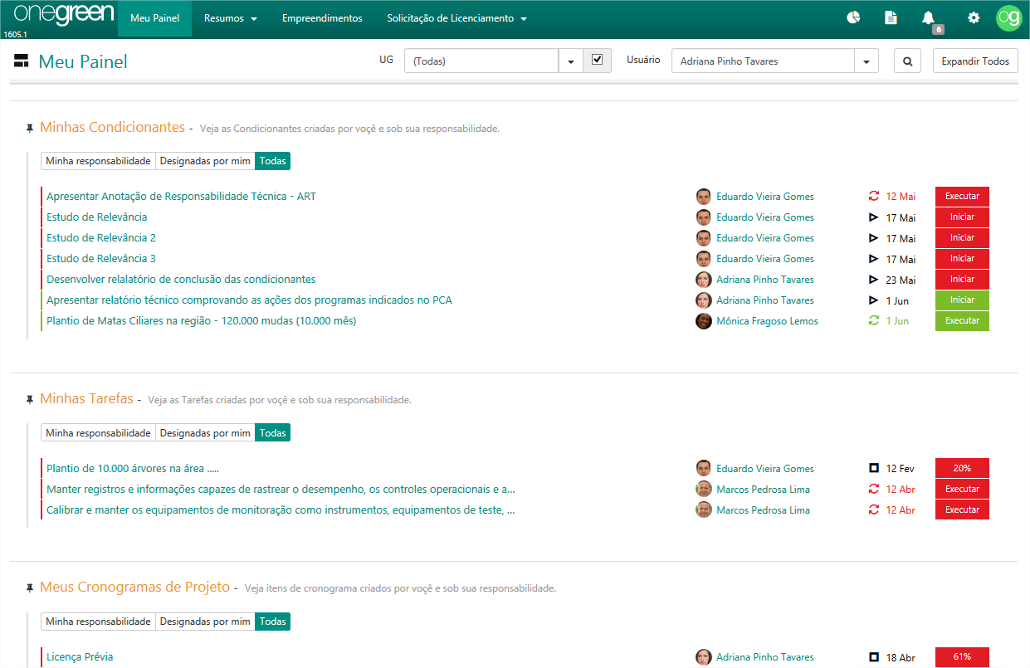

- Novo formato para “Solicitação de Licenciamento” e opção de “Ver Todas”

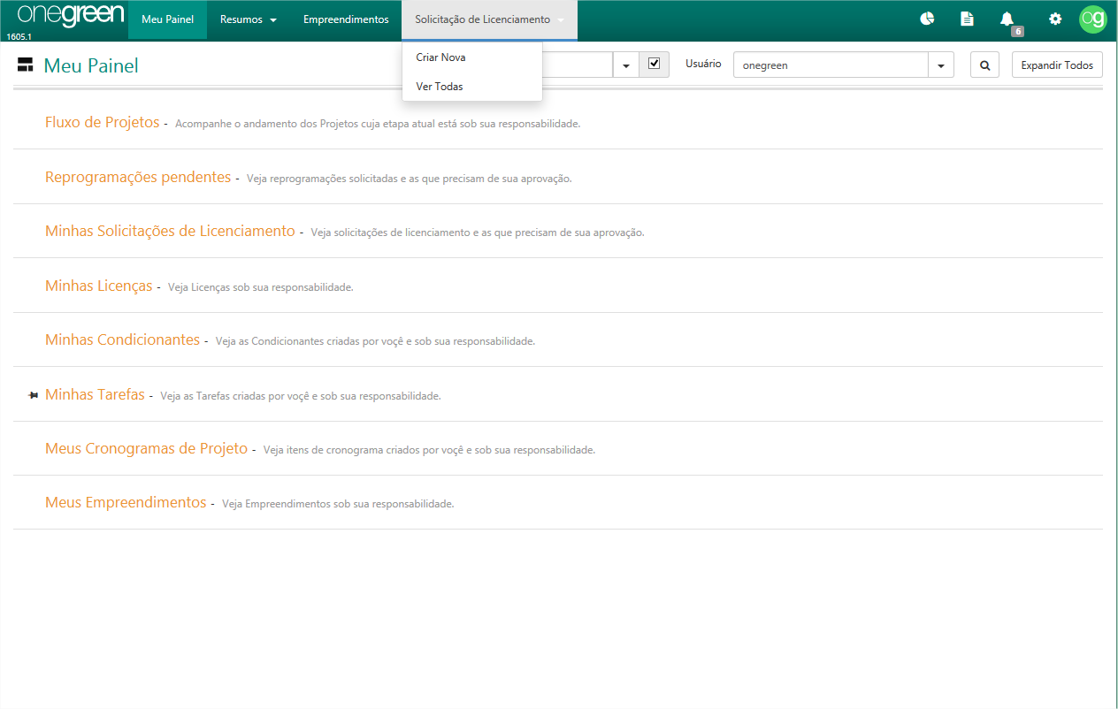

- Automatização do processo de “Solicitação de Licenciamento”, com as seguintes opções: “Somente Aprovar”, “Criar um novo empreendimento”, “Vincular a um Empreendimento existente”, “Criar uma nova Licença” ou “Vincular a uma Licença existente”.

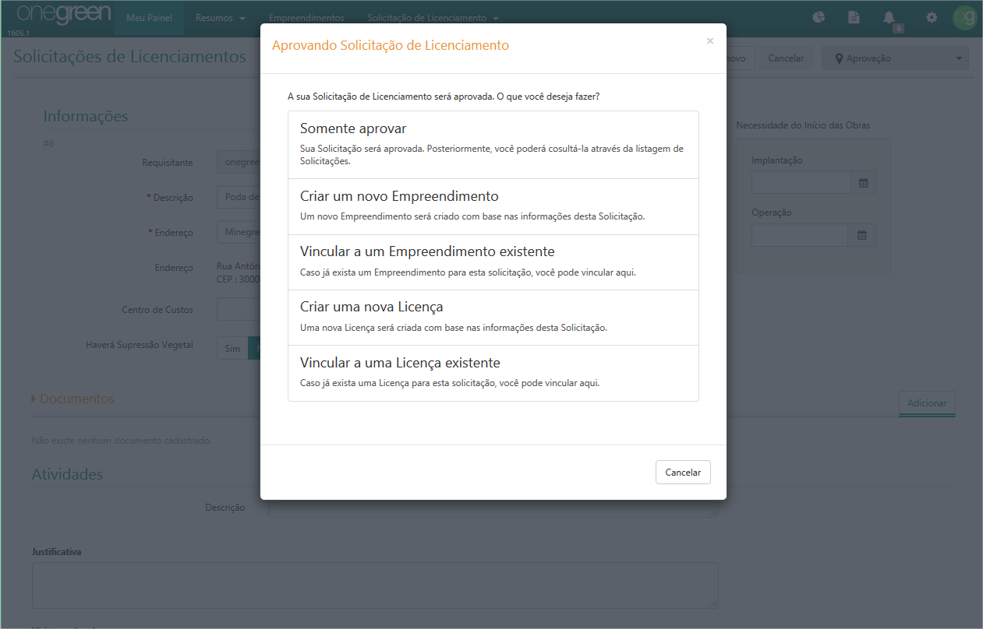

- Migração da tela de KPI’s para “Gráficos”, com opção de “Filtro Avançado”;

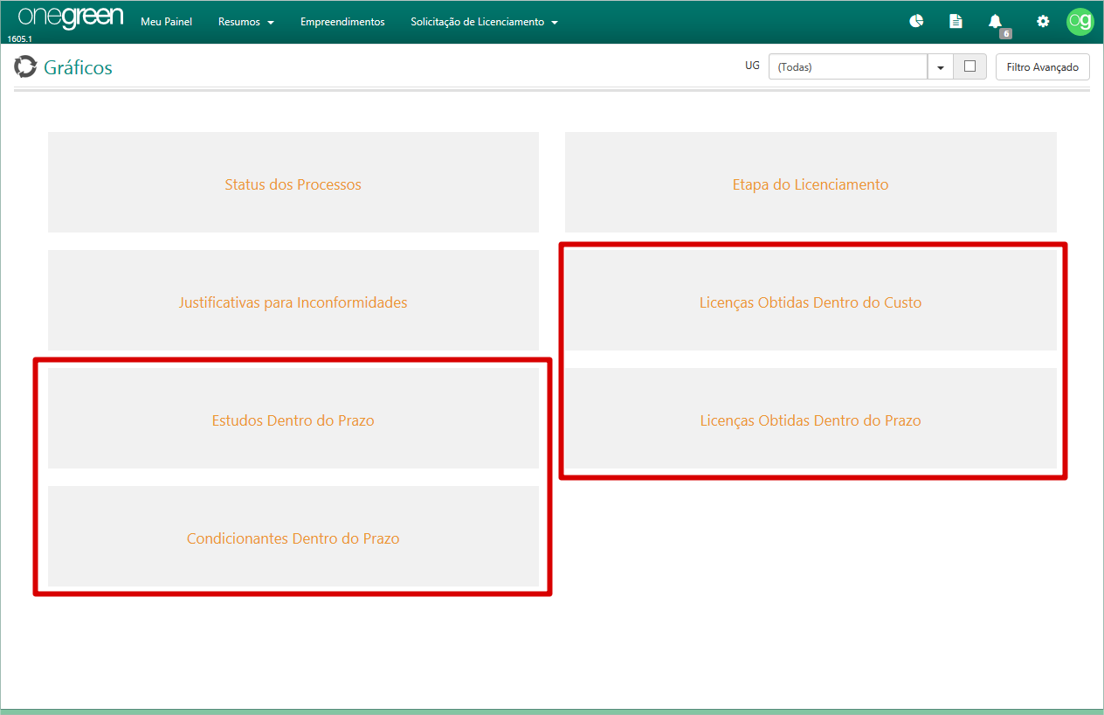

- Farol diferenciado para licenças “Concluídas”, facilitando a distinção entre as “Concedidas”;  
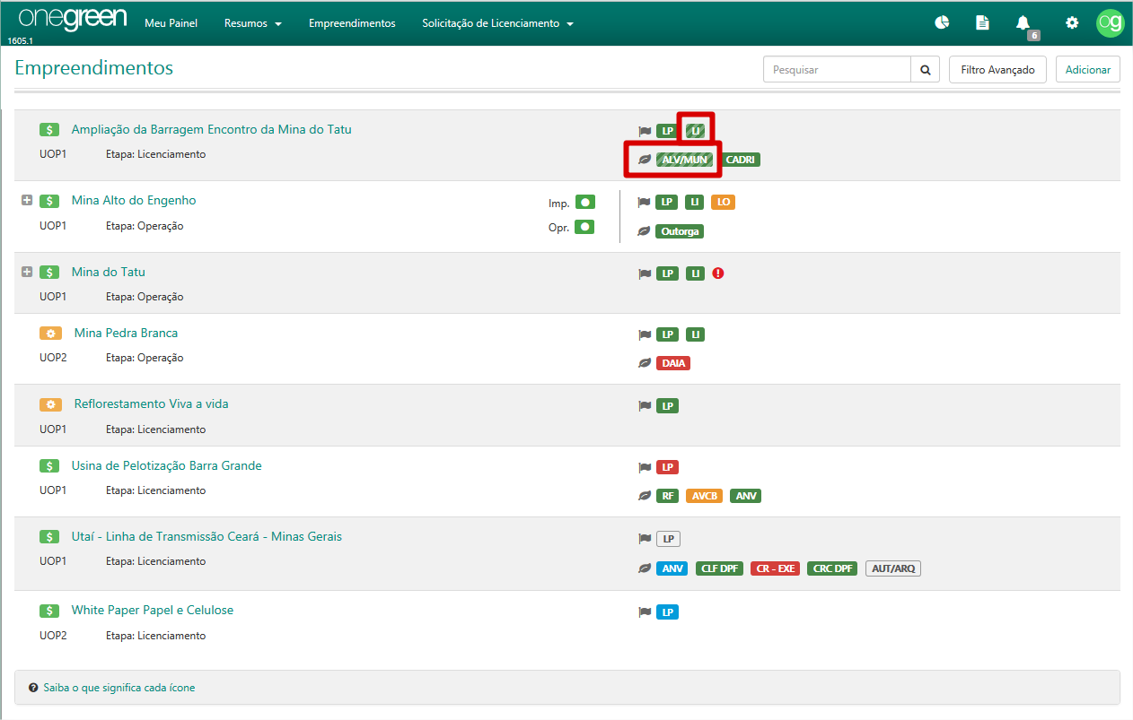

- Novo layout para a tela de edição das licenças e novos campos: Informação sobre Datas e Custos dos Estudos Ambientais e também Custos relacionados à Licença (Estudos, Condicionantes, Notificações, Compensatórias, Programas Ambientais e Orientações).

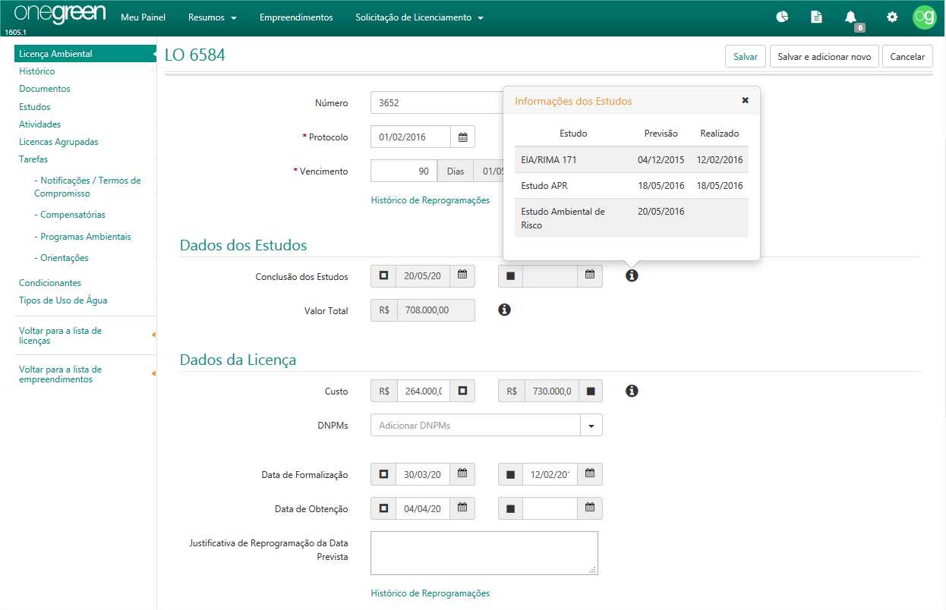

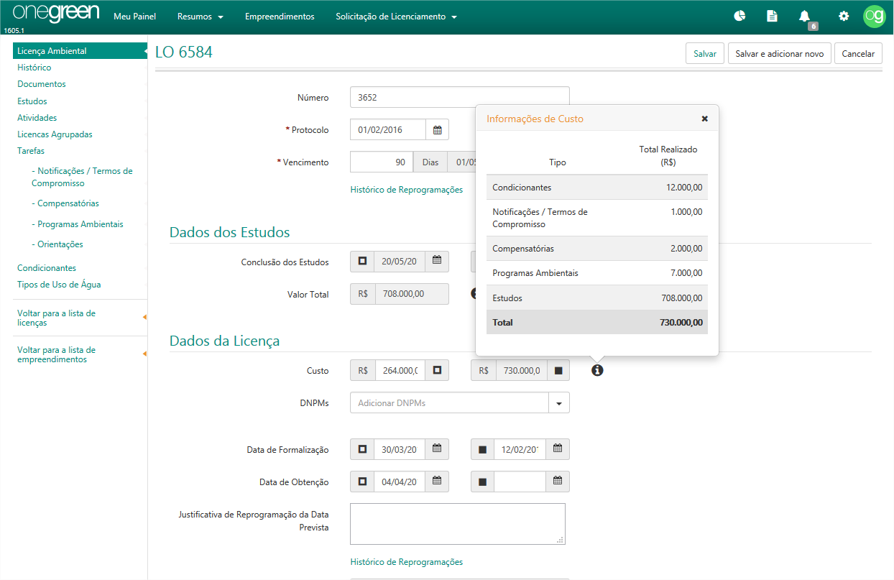

- Criação da tela de Log de acessos ao sistema, onde é possível visualizar o último login de todos usuários, ou verificar todos os logins de um usuário específico, na tela de edição do mesmo;

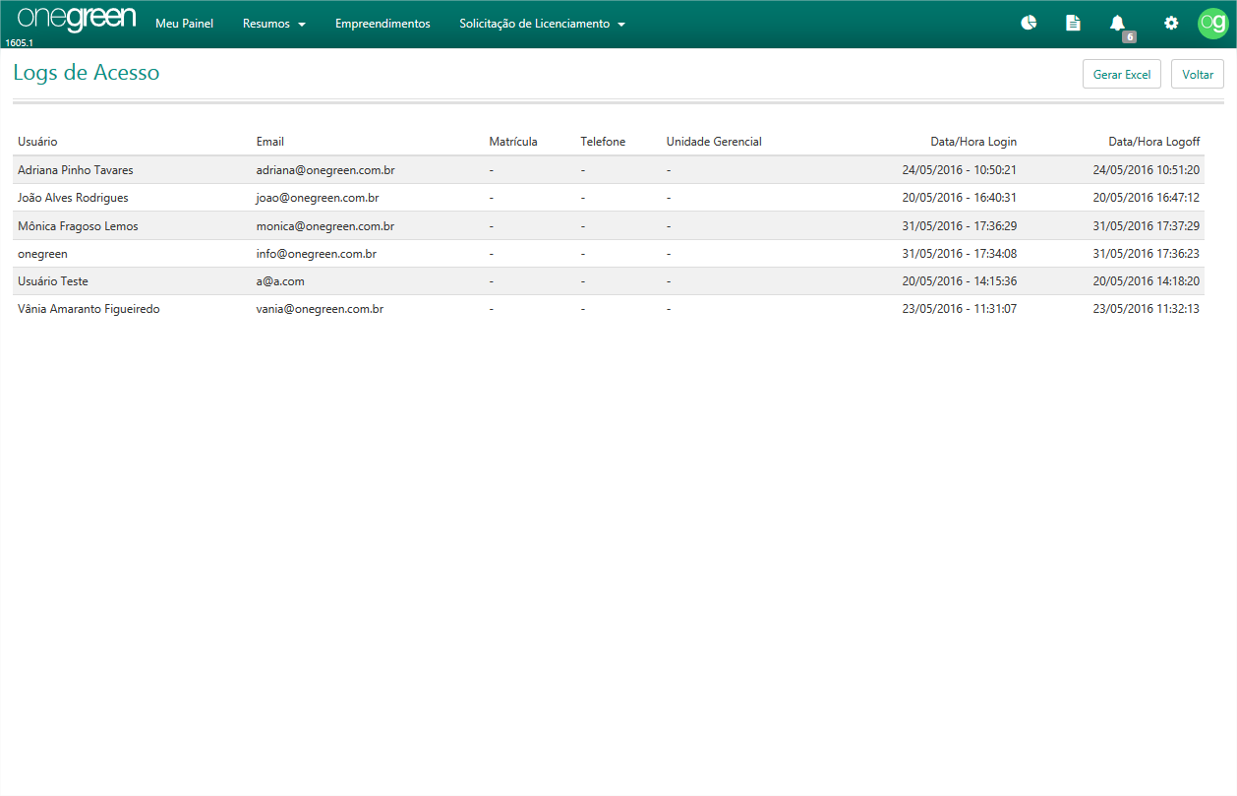

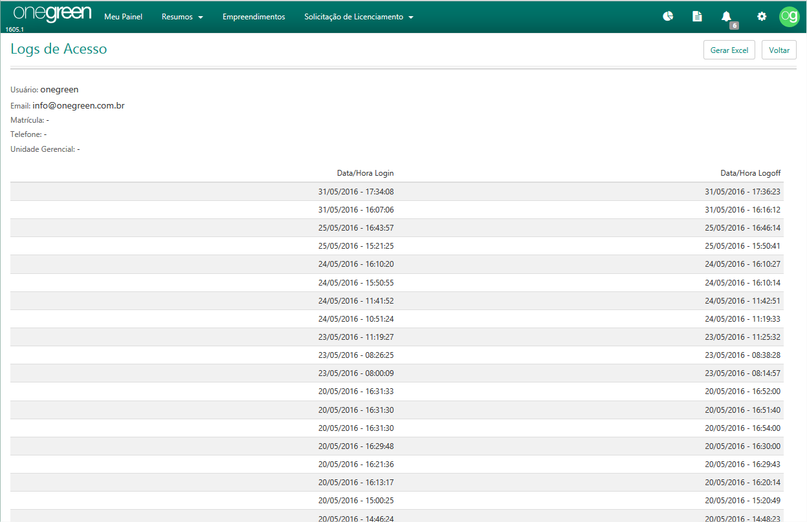

-Novo campo (automático) “Data Limite para Renovação” na edição de licenças que informa a data limite para protocolar a renovação da mesma, onde o prazo pode ser configurado na manutenção de “Tipos de Licença”;

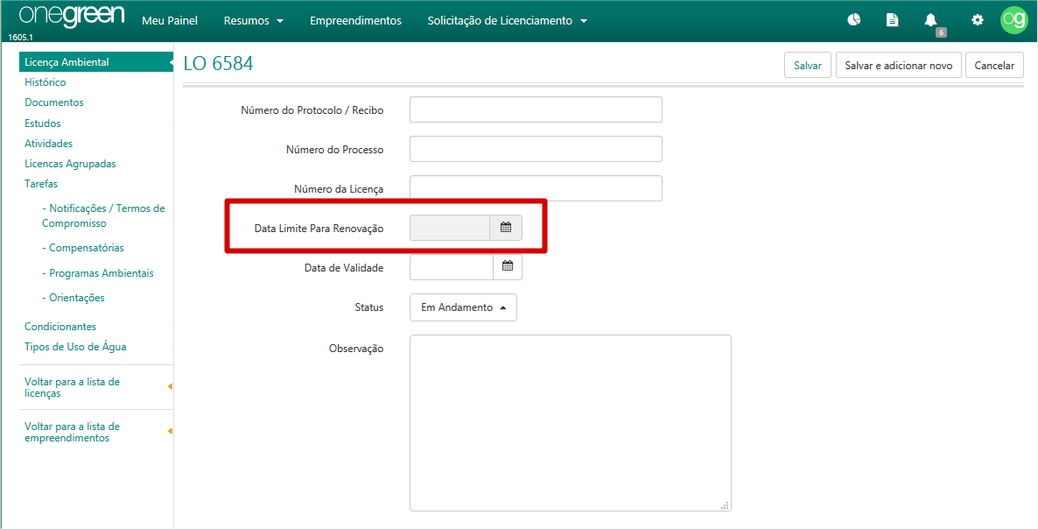

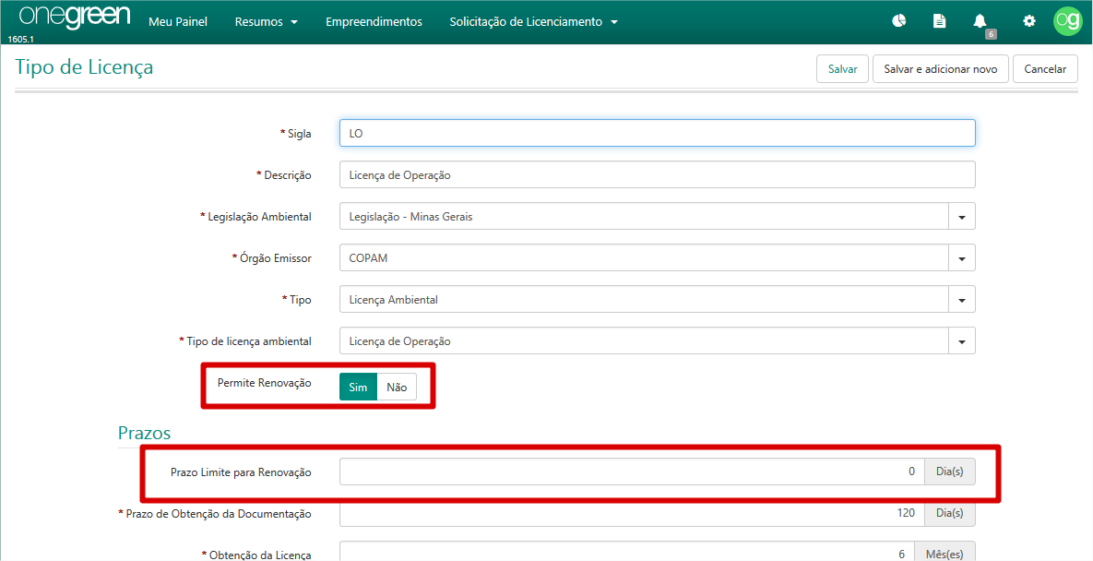

- Possibilidade de informar quais são as atividades passíveis de licenciamento subdividindo por Tipologias, para que as mesmas possam ser utilizadas nos projetos e licenças, informando seus valores;  
  
